1. 产品介绍
1.1 产品概述
随着家建筑行业的发展，室内装修带来的室内环境污染也越来越受到关注，TVOC是空气中三种有机污染物（多环芳烃、挥发性有机物和醛类化合物）中影响较为严重的一种。VOC是指室温下饱和蒸气压超过了133.32pa的有机物，其沸点在50℃至250℃，在常温下可以蒸发的形式存在于空气中，它的毒性、刺激性、致癌性和特殊的气味性，会影响皮肤和黏膜，对人体产生极大损害。我司推出的RS-TVOC-*-2-*变送器，能有效监测环境中的TVOC含量，本产品采用精装探头护套，探头与壳体直接相连外观美观大方。采用标准工业接口4~20mA/0~10V/0~5V模拟量信号输出，可接入现场数显表、PLC、变频器、工控主机等设备。 安全可靠， 外观美观， 安装方便。
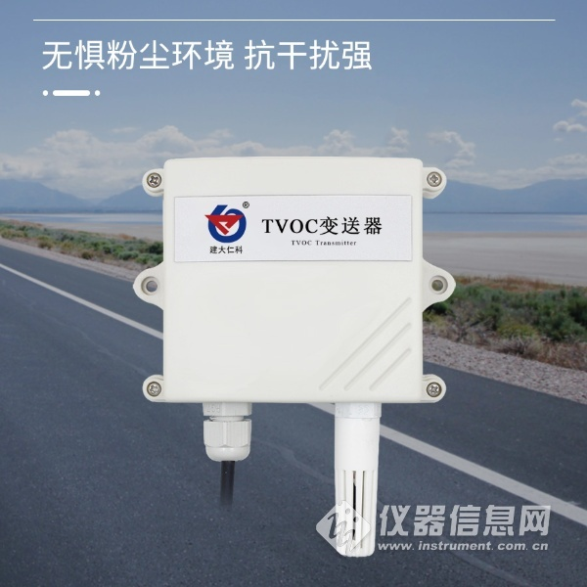
1.2 功能特点
■采用国外进口高灵敏度的气体检测探头，技术成熟，并且使用高性能信号采集电路，信号稳定，准确度高。
■测量量程TVOC为0-60000ppb。
■10~30V宽电压范围供电，规格齐全，安装方便。可同时适用于四线制与三线制接法。
■4~20mA，0~5V，0~10V三种量程可选。
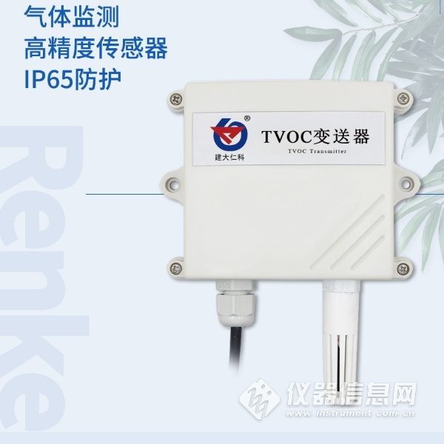
1.3 主要技术指标
直流供电（默认） | DC 10-30V
最大功耗 | 0.4W
工作温湿度 | -40℃~+85℃，0%RH~95%RH
TVOC测量量程 | 0~60000ppb
测量对象 | 挥发性有机物
数据刷新时间 | 2s
TVOC测量精度 | ±8%FS±125ppb
输出信号 | 4~20mA，0~5V，0~10V可选
安装方式 | 壁挂式安装
负载能力 | 电压输出 | 输出电阻≤250Ω
 | 电流输出 | ≤600Ω
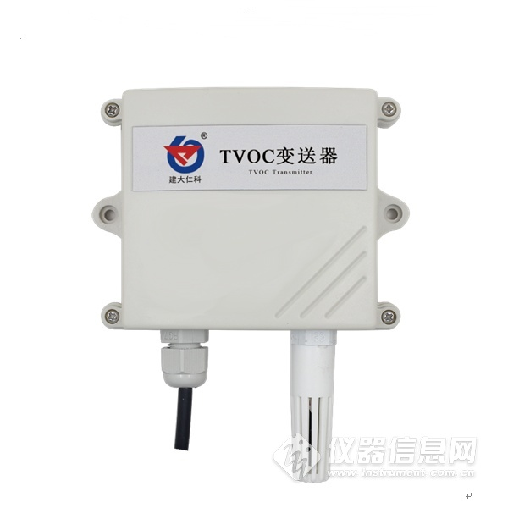
2. 产品选型
RS- |  |  |  |  | 公司代号
 | TVOC- |  |  |  | TVOC变送器
 |  | I20- |  |  | 4~20mA电流输出
 |  | V05- |  |  | 0~5V电压输出
 |  | V10- |  |  | 0~10V电压输出
 |  |  | 2- |  | 壁挂王字壳
 |  |  |  | 4- | 内置精装探头
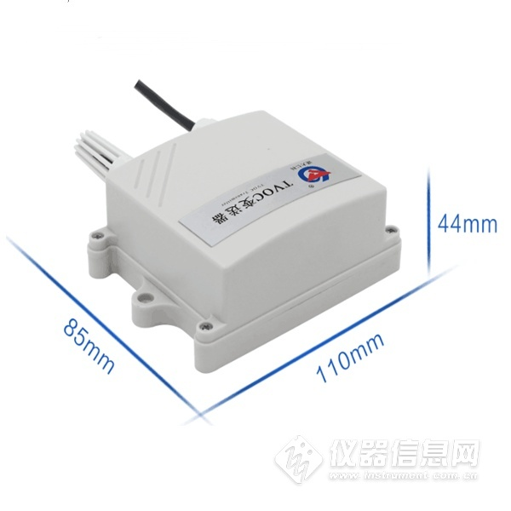​
3. 设备安装说明
3.1 设备安装前检查
设备清单：
■ TVOC变送器设备1台
■ 合格证、保修卡等
■ 膨胀塞2个、自攻螺丝2个

